**CENTRO UNIVERSITÁRIO CATÓLICA DO ESPIRITO SANTO**



SOFTWARE

CTEC - CHAMADO

TÉCNICO

Autores:

Bruno Kobi Valadares de Amorim

Germano Costa Souza

Lucas da Silva Barbosa

Luiz Henrique Izoton Andreatta

Marcio Roberto de Oliveira

Michele Neves dos Santos

**Business case**

A aplicação deve dar apoio à gestão de chamados técnicos de TI. Após finalizada os tramites de adesão da aplicação, o usuário recebera uma conta de acesso à aplicação.

A aplicação permitirá que o usuário faça requisições para execução de uma demanda técnica referente a serviços de TI da empresa podendo o solicitante cancelar ou alterar a requisição.

Mediante a solicitação de suporte o administrador responsável pela execução das tarefas será notificado através da própria aplicação.

Após notificado a ordem de serviço e a ordem de precedência do mesmo será realizado a demanda solicitada através de meios presenciais ou acesso remoto.

**Análise de Requisitos**

**Requisitos Funcionais**

|  |  |  |  |
| --- | --- | --- | --- |
| **Identificador** | **Descrição** | **Prioridade** | **Depende de** |
| RF01 | Cadastro de Usuário | Alta |  |
| RF02 | Cadastro de Empresa | Alta |  |
| RF03 | O sistema permite que somente usuários do tipo administrador possuam acesso aos cadastros | Alta | RF01, RF02 |
| R04 | O sistema deve gerenciar chamados técnicos | Alta | RF01, RF02 |
| R05 | O sistema deve gerar relatório dos chamados abertos e finalizados | Médio | RF01, RF02, RF04 |

**Requisitos Não-Funcionais**

|  |  |  |  |
| --- | --- | --- | --- |
| **Identificador** | **Descrição** | **Prioridade** | **Depende de** |
| RNF01 | O sistema possuir um modo off-line | Médio |  |
| RNF02 | Uso de Design responsivo nas interfaces gráficas | Médio |  |

**DIAGRAMA DE CASO DE USO**

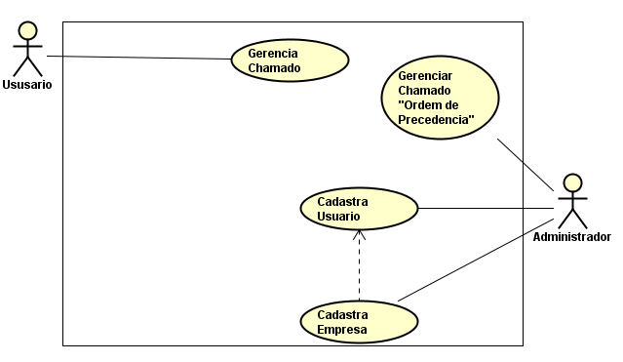

**CASOS DE USO CADASTRAIS**

**C01 – Cadastrar empresa**

**Evento**: Inserir nova empresa na aplicação.

**Fluxo normal:** O administrador insere o nome da empresa ou Razão social, CNPJ, Telefone Fixo, Telefone Celular, E-mail, CEP, Rua, Número, Bairro, Cidade e Estado.

**Fluxo de alternativo:** Alterar os dados da empresa, sempre que necessário, caso dados informados foram inválidos , uma mensagem de erro é exibida, retornando, para a correção da informação inválida.

**C02- Cadastrar usuário**

**Dependência:** Depende do cadastro da empresa.

**Evento:** Adicionar um novo usuário.

**Fluxo normal:** Administrador do sistema, cadastra o nome do usuário, vinculado a uma empresa já cadastrada na aplicação, cria respectivamente Login e senha, define o tipo do usuário e a sua situação, usuário ativo ou usuário inativo.

**Fluxo de Evento alternativo:** Alterar dados do usuário, quando os dados informados forem inválidos, uma mensagem de erro é exibida, retornando, para a correção da informação inválida.

**C03 – Gerenciar chamado “parte do usuário”**

**Evento:** Adicionar chamado.

**Fluxo normal:** O usuário inclui o assunto, prioridade e detalhes do chamado, gerando seu respectivo protocolo.

**Fluxo de alternativo:** Alterar dado do chamado, quando necessário assim que as alterações forem salvas , uma mensagem de dados alterados com sucesso é exibida.

Encerrar um chamado, caso já esteja em andamento, uma mensagem de erro e exibida , retornando que a solicitação de exclusão é invalida.

Abrir um novo chamado sempre que necessário.

**C04 – Gerenciamento de chamado “parte do administrador”**

**Evento:** Administrador gerência solicitação de chamado em aberto.

**Fluxo normal:** O usuário tem uma visão de todos os chamados aberto, e de todos os chamados encerrados.

**Fluxo de alternativo:** Acessar informações dos chamados que estão em aberto e de chamados já encerrados .

Alterar dado do chamado, quando necessário assim que as alterações forem salvas , uma mensagem de dados alterados com sucesso é exibida.

Abrir um novo chamado sempre que necessário.

**DIAGRAMA DE CLASSES**

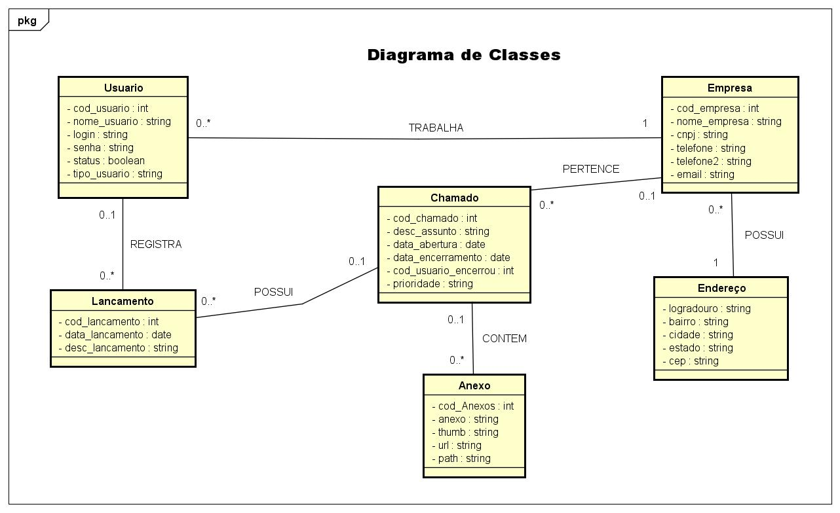

**DIAGRAMA DE ESTADO**

**CLASSE ESCOLHIDA “CHAMADO”**

